Kính thưa quí bạn
Sau ngày Noel hôm nay tôi đến với các bạn ba điểu bốn chuyện biết cũng hay
1. Giới thiệu cùng các bạn những tờ báo ngày xưa giờ đây không ai có (?)
2. California đã đi trước các tiểu bang khác của Hoa Kỳ trong việc cấm bán xe đốt trong (ICE) sau giữa những năm 2030.
3. Về digital camera của cell phone
4. Giải đáp câu đố vui những lần trước, 4 câu đố vui mới. Anh Vũ Xuân Hoài bàn về chuyện “du lịch thời gian”.
HCD 27-Dec-2022
Nếu các bạn không thấy hình chỉ thấy cái khung trống thì nên dọc Microsoft Word attached.

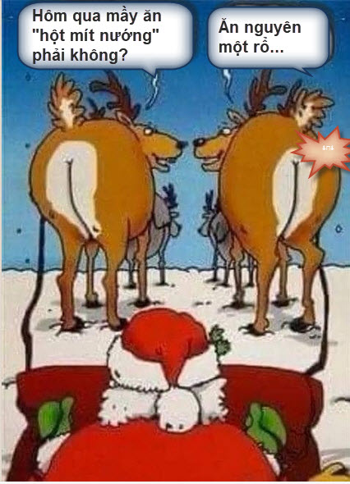

Xin giới thiệu với các bạn những tờ Nhật Báo in tại Saigon ngày xưa. Tờ mới nhất vừa post vào Quán Ven Đường là tờ Ngôn Luận. Tờ Ngôn Luận nầy được scan lại từ microfilm của Library of Congress

From: Hung Vo <hungp vo @ v zon.net>
Sent: Thursday, December 22, 2022 5:33 SA
Subject: Phổ biến LTTV 1910-1917
Thưa Thầy,
Em nhờ thầy phổ biến tiếp các số báo LTTV 1910-1917 mượn được từ Cornell. Có tổng cộng 326 số báo và tốn khoảng 4.2 GB để download. Đây là tuần báo với số trang lúc đầu lên tới 40 trang, sau giảm xuống còn 6, và đây là những số ra đời lâu nhất còn lưu giữ được trên microfilms. Những số đâu tiên từ số 1 (1907) đến số 51 (5-11-1908) hiện chỉ có bản gốc được lưu trữ tai Library of Congress, và em hy vọng sớm có ngày đến tận nơi tham khào và chụp lại được.
Hung Vo
Kính thưa Thầy,
--------------
Em nhờ thấy phố biến các số báo Ngôn Luận mượn được tứ Library of Congress cho nhún năm 1957-159 và 1962-1963. Có chừng 1217 số báo, và tốn 6.19 GB để download, khi thầy download xong cho em biết ngay để chuyển tiếp các tờ LTTV 1910-1917.
Xin cám ơn Thấy.
Em Hùng
Các bạn click tên tờ báo để vào nơi download hay đọc
Nhật Báo Hòa Bình | Nhật Báo Tiền Tuyến | Nhật Báo Chính Luận | An Hà Nhựt Báo | Đông Pháp Thời Báo
Nhât Báo Sóng Thần | Nhật Báo Thần Chung | Nhật Báo Đuốc Nhà Nam | Nhật Báo Thời Luận | Nhật Báo Tiếng Dân
Tuần Báo Phong Hóa | Nam Phong Tạp Chí | Nông Cổ Mín Đàm | Phụ Nữ Tân Văn | Nhật báo Cấp Tiến
Lục Tỉnh Tân Văn Nhật Báo | Nhật Báo Ngôn Luận

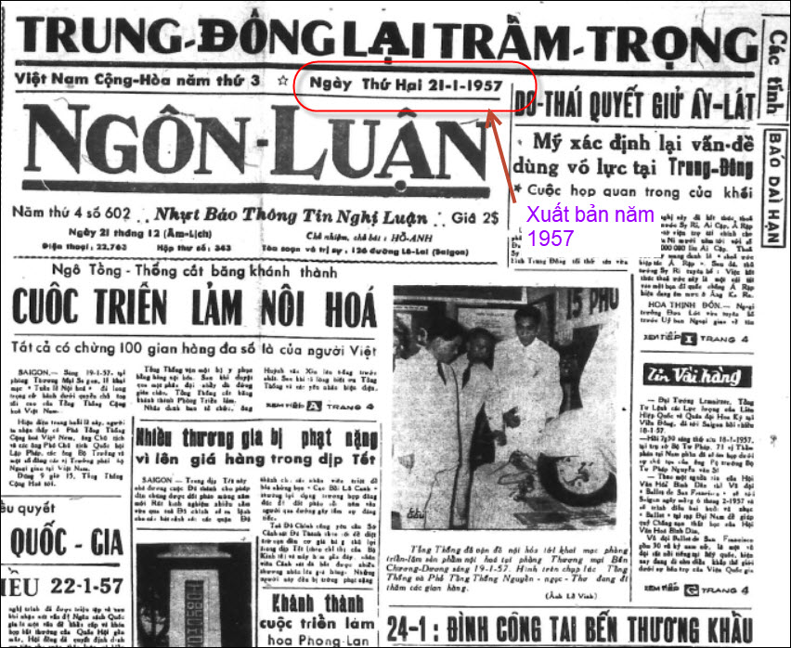

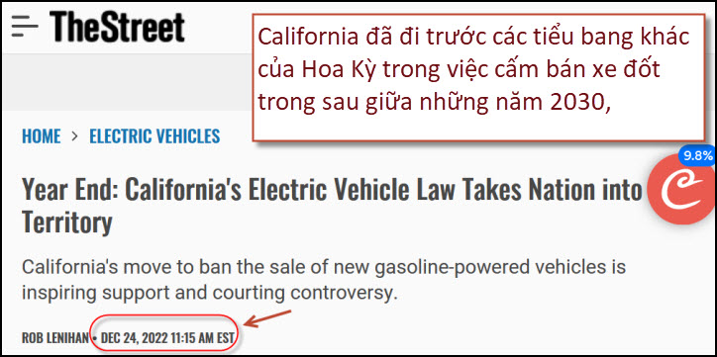
Nguồn tin và chi tiết: https://www.thestreet.com/electric-vehicles/year-end-californias-electric-vehicle-law-takes-nation-into-new-territory?puc=flipboard2&cm_ven=FLIPBOARD2

HCD tóm tắt bản tin: Timothy Johnson, giáo sư thực hành năng lượng và môi trường tại Đại học Duke, cho biết: "California đã đi trước các tiểu bang khác của Hoa Kỳ trong việc cấm bán xe xăng (ICE) sau giữa những năm 2030, mặc dù nó không còn đơn độc nữa".
Các tiểu bang khác thực sự đang làm theo ví dụ của California. New York, Washington, Massachusetts, Oregon và Vermont dự kiến sẽ áp dụng một nhiệm vụ tương tự vào năm 2035. Minnesota và Virginia cũng có thể làm theo.
Bên ngoài Hoa Kỳ, Liên minh Châu Âu đang bắt đầu tính tới chuyện cấm bán xe chạy xăng (ICE). Vào tháng 10, Hội đồng Châu Âu và Nghị viện Châu Âu đã đi đến một thỏa thuận tạm thời về chuyện này.
"Ngoài những nỗ lực của chính phủ trong việc “điện khí hóa” xe cộ, ngành sản xuất xe cộ toàn thế giới coi xe điện là một thị trường lớn trong tương lai nên cũng đã chuyển hướng qua xe điện bỏ dần sản xuất xe xăng".

HCD: Tưởng các bạn ở CA cũng nên để ý đến chuyện nầy, bây giờ mà đi mua chiếc xe xăng mới ra (2023), không biết rồi đây nó có mất giá nhanh hay không. Sau năm bảy năm biết bán xe đó lại cho ai đây. Không có nhiều người mua thì dĩ nhiên giá sẽ hạ thấp, mất giá nhanh.

.



From: PHUOC PHAM <minhd .pkp @ gmail.com>
Sent: Thursday, December 22, 2022 8:03 SA
Subject: Pixel 7 Prl

Kính thưa Anh,Tôi đả xài cái phone Pixel 3a xl ,đọc quảng cáo ,mê quá ,đã mua cái Pixel 7 Pro và cái i wach Sense 2 Thấy đã quá nhưng tơ lơ mơ nhiều thứ ,kính nhờ anh chỉ giáo. Trong camera có cái sphere ,cái motion ,ngộ quá,lạ quá .Cái đồng hồ nó đo tim mạch ,liên hệ với phone, laptop ,mình có té ngã ,đứng tim gì đó ,nó...kêu polic chỡ vô nhà...ghét.Và đủ thứ khác ,anh từ bi ...nói dùm ,Cái đồng hồ hình như cả tuần mới hết pin anh ơi.Cám ơn Anh.
HCD: Thưa anh Phước câu hỏi của anh quá rộng nên khó trả lời sao cho có ích. Cái cell phone Google Pixel 7 Pro có máy ảnh đứng hàng đầu hiện giờ, nó nhít lên trên cả iPhone mới ra hay nhóm Samsung Galaxy S22. Digital camera của cell phone hiện giờ phức tạp lắm, máy móc thì bình thường nhưng software để chụp hình mỗi máy mỗi có nhiều option khác nhau. Nhóm cell phone Android đều xài software của Google và mỗi hãng lại thêm tí xíu option hãng viết thêm. Hay nhất anh học từ video. Dưới đây là cái khởi đầu.
Video hướng dẫn https://youtu.be/gei_GEm2dFA
https://www.verizon.com/support/google-pixel-7-pro/
Tóm tắt là nếu anh chụp hình và quay video kỷ niệm thì anh cứ mở cell phone lên chụp là đủ rồi. Còn như muốn chụp trong hoàn cảnh khó khăn hay chụp “kiểu cọ” thì mới phải chọn option. Thì dụ cho dễ hiểu, nếu anh chụp thực phẩm (food) thì anh cứ mở máy lên chụp, hoặc là anh sét máy ở chỗ “food”. Nếu anh chụp đèn Noel ban đêm thì anh cứ mở máy lên chụp hoặc là anh set lại chỗ “night” (tùy máy, nó gọi khác nhau).

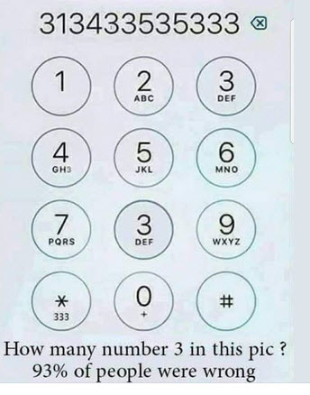
Hỏi các bạn coi có mấy số 3 trong hình trên? Tôi tin là hầu hết trả lời sai.
From: nang huynh <nleh h @ hoo.com>
Sent: Tuesday, December 20, 2022 2:46 CH
Subject: Góp ý các câu đố

16 số 3 trong hình.

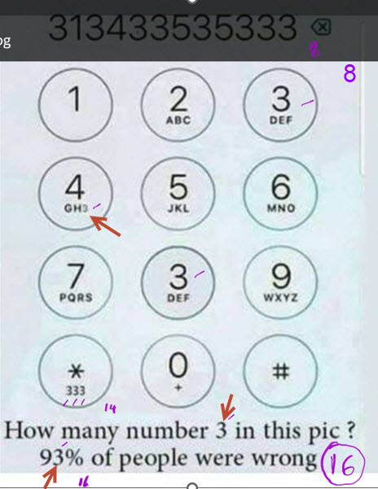

Về số chuột tối thiểu để tìm ra chai rượu độc trong số chai rượu.
3. 8 = 2^3.
Tương tự trong máy tính:
Với 3 bit, ta có thể thể hiện 8=2^3 số (hay trạng thái) khác nhau.
n bit. 2^n số.

Tóm lại, theo nhận xét của tôi.
Giả sử có 64 chai rượu thì chỉ cần tối thiểu 6 con chuột ( 64=2^6)
Hay: x. n=log(x) / log2. Vì x = 2^n
Không biết có định lý này trong toán không?

Tuy nhiên cách giải này không chỉ rõ thử như thế nào, nó chỉ cho biết số chuột cần thiết mà thôi
Chuyện đùa: phải chi các giám đốc y tế biết cách tính này để mua que thử COVID thì không phải rủ nhau đi nằm ấp như bây giờ !!!
Cảm ơn Anh, chúc Anh mạnh khỏe.
Năng
HCD: Cám ơn anh Năng. Có khá đông các bạn trả lời đúng.
------------
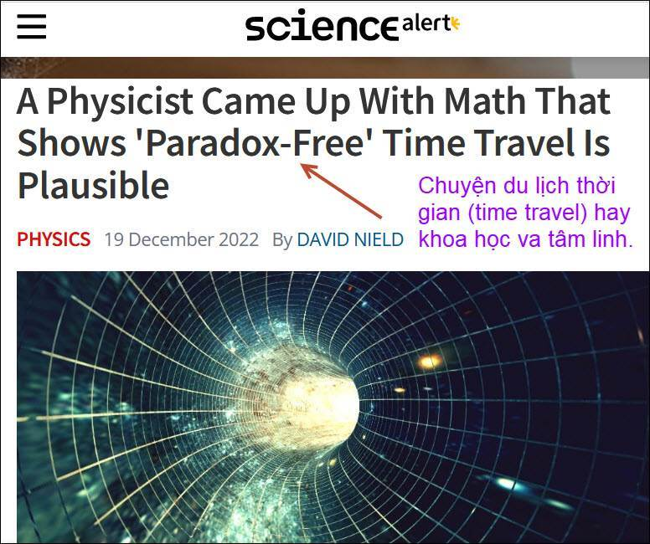
Nguồn tin và chi tiết: https://www.sciencealert.com/a-physicist-came-up-with-math-that-shows-paradox-free-time-travel-is-plausible
(bỏ đoạn sau : Các bạn có thể xem nguyên bài ở email MTC trước cái nầy)
From: Hoai Vu <hoai.h u @ gmail.com>
Sent: Monday, December 19, 2022 8:59 CH
Subject: Re: [quanvenduong] FW: Digital camera cua cell phone, PIN cua Windows, hoi download Youtube, khoa hoc va tam linh, cau do vui, loi giai

Kính thưa anh Đẳng,
Xin góp ý một chút về sự khác biệt rất lớn giữa toán, vật lý và kỹ thuật. Các toán học gia đôi khi có những assumptions không phù hợp với nguyên tắc vật lý. Thí dụ
"Động lực học cổ điển nói rằng nếu bạn biết trạng thái của một hệ thống tại một thời điểm cụ thể, điều này có thể cho chúng ta biết toàn bộ lịch sử của hệ thống," ("Classical dynamics says if you know the state of a system at a particular time, this can tell us the entire history of the system," )
Vấn đề quan trọng là trong thực tế chúng ta không thể biết trạng thái chính thức của một hệ thống động lực học. Werner K. Heisenberg đã phát biểu (năm 1927) rằng ta chỉ có thể biết chính xác vị trí (position) hoặc động lượng (momentum), nhưng không thể biết chính xác cả hai đại lượng đó. Các kỹ sư thì chín bỏ làm mười, biết vị trí và động lượng trong vòng những sai số chấp nhận được là tốt rồi! Heisenberg được trao giải Nobel về vật lý năm 1932 khi ông ta mới có 31 tuổi vì được cho là đã có công khai phá ra ngành cơ học lượng tử (quantum mechanics).

Kính anh,
Hoài
HCD : cám ơn anh Hoài

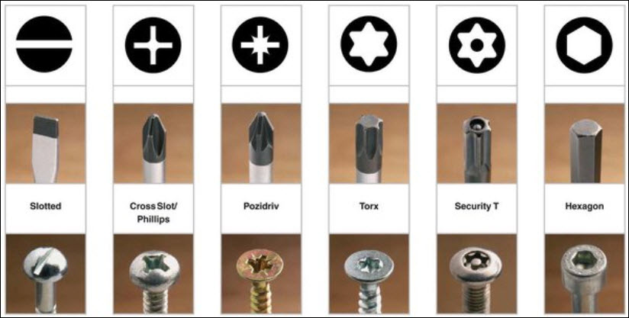

Câu đố vui mới sau ngày Noel


